**Eco*Nível: Sistema Inteligente de Alerta e Orientação Ambiental para Vazamentos de Óleo.**

Desenvolvimento do Eco*Nível

**Autores:**

João (RM565999)

Vinicius (RM566269)

Andrew (RM563646)

Tayna (RM562491)

Carlos (RM566487)

**Instituição: FIAP – Global Solutions**

**São Paulo, 2025**

#### SUMÁRIO

1. INTRODUÇÃO 4

2. OBJETIVOS 4

o Objetivo Geral 4

o Objetivos Específicos 4

3. JUSTIFICATIVA 5

o Como o sistema Eco*Nível funciona? 5

4. METODOLOGIA 6

o Arquitetura Geral 6

o Com o valor captado pelo sensor, damos início à etapa de tomada de decisão: o modelo preditivo avalia os dados e define o grau de risco. 7

o Estrutura em Camadas 7

✓ Camada 1 – Entrada de Dados (Sensor ESP32) 7

✓ Camada 2 – Pré-processamento dos Dados 8

✓ Camada 3 – Classificação com Machine Learning 8

✓ Camada 4 – Interface de Saída 9

✓ Camada 5 – Educação e Conscientização 9

5. Analise Visual dos Dados 9

6. Leitura de Sensores e Integração com o Sistema 12

o Simulação de Sensores no Wokwi 12

o Atuadores e Interface de Alerta 13

o Lógica de Classificação e Alertas 13

o Integração com Python e Machine Learning 13

o Monitoramento e Finalização 13

7. Detalhes Técnicos do Modelo de Machine Learning 14

8. Integração com o Microcontrolador ESP32 15

o Etapa 1: Coleta de Dados via ESP32 15

o Etapa 2: Transmissão Serial para Python 15

o Etapa 3: Pré-processamento e Vetor de Entrada 15

o Etapa 4: Classificação com Machine Learning 15

o Etapa 5: Ações e Respostas do Sistema 16

o Etapa 6: Aplicação Híbrida e Educativa 16

9. Interface de Saída e Orientações Educativas 16

o Interface via Terminal 16

o Lógica de Recomendação 17

10. Futuras Expansões 17

11. Resultados Esperados x Resultados Obtidos 17

12. Conclusão 18

13. ANEXOS 19

✓ Anexo A: Dataset processado 19

14. CONTEÚDO DISPONIVILIZADO 19

✓ VIDEO DESCRITIVO - ML + ESP32/sensor 19

✓ GITHUB PUBLICO COM ACESSO COMPLETO DO CONTEÚDO 19

15. REFERÊNCIAS 19

#### LISTA DE FIGURAS

Figura 1 - Sistema Eco* Nivel 5

Figura 2 - ESP32 DevKit -C v4 6

[Figura 3 - Gráfico de Distribuição 10](https://oticasdinizsp-my.sharepoint.com/personal/carlos_souza_dinizfranchising_com_br/Documents/Documentos/FIAP/FASE_4/Global%20Solution/Sistema_EcoNivel_Final.docx#_Toc200116990)

Figura 4 - Correlação entre as Vaiáveis Ambientais 11

Figura 5 - Boxplots das Variáveis Ambientais 12

#### LISTA DE TABELAS

Tabela 1 - Simulação de Sensores 12

Tabela 2 - Atuadores e Interface de Alerta 13

Tabela 3 - Lógica de Classificação e Alertas 13

Tabela 4 - Esperados X Obtidos 18

# INTRODUÇÃO

Nas últimas décadas, os desastres naturais têm se tornado mais frequentes e severos, com impactos devastadores sobre comunidades, ecossistemas e infraestrutura. Entre esses eventos, os vazamentos de óleo em ambientes aquáticos destacam-se por sua toxicidade, persistência e dificuldade de controle. Mesmo em pequenas quantidades, o óleo pode comprometer a vida marinha, atingir cadeias alimentares e provocar sérios danos à saúde pública e ao meio ambiente.  
  
O monitoramento rápido e eficiente de sinais de contaminação é essencial para mitigar esses efeitos. No entanto, muitas regiões carecem de ferramentas acessíveis e tecnológicas que auxiliem na identificação precoce de riscos. Diante disso, surge a proposta do projeto Eco*Nível — uma solução digital baseada em sensores e inteligência artificial capaz de avaliar, classificar e orientar ações a partir de dados da qualidade da água.  
  
O projeto foi desenvolvido como parte do Global Solutions (GS) do curso de Inteligência Artificial da FIAP, unindo conhecimentos de lógica computacional, sensores, programação em Python e Machine Learning. Além de oferecer um modelo funcional, o sistema propõe impacto social por meio de uma abordagem educativa, visando também conscientizar comunidades ribeirinhas, pescadores e jovens estudantes sobre os perigos do vazamento de óleo e os cuidados necessários.

# OBJETIVOS

## Objetivo Geral

Desenvolver uma solução digital integrada, capaz de classificar o nível de contaminação por vazamento de óleo em corpos d’água, utilizando sensores físicos e algoritmos de Machine Learning, e fornecer orientações educativas para mitigar riscos ambientais e sociais.

## Objetivos Específicos

* Implementar a coleta de dados ambientais por meio de sensores de turbidez conectados ao ESP32, ou por simulação em ambiente controlado.
* Incorporar variáveis complementares fornecidas por usuários (ex.: presença de manchas, odor característico, impacto em fauna).
* Treinar e aplicar um modelo de classificação supervisionada para identificar o grau de risco: leve, moderado ou grave.
* Desenvolver uma interface que exiba recomendações técnicas e instruções educativas conforme o nível de contaminação identificado.
* Entregar um MVP funcional que demonstre a integração prática entre sensores, programação em Python, estruturação de dados e aprendizado de máquina.

# JUSTIFICATIVA

O vazamento de óleo em corpos d’água representa uma das formas mais agressivas de contaminação ambiental, com consequências duradouras e muitas vezes invisíveis à primeira vista. Mesmo pequenas quantidades de óleo são suficientes para afetar o equilíbrio ecológico, prejudicar a biodiversidade aquática e comprometer a saúde de comunidades que dependem desses recursos para subsistência, lazer ou abastecimento. Apesar da gravidade do problema, ainda são escassas as soluções acessíveis que permitem à população identificar rapidamente esses riscos ou receber instruções sobre como agir diante de um possível desastre ambiental. Tecnologias de monitoramento ambiental, quando existentes, geralmente estão restritas a órgãos governamentais ou instituições de pesquisa. Diante desse cenário, o projeto Eco*Nível busca democratizar o acesso à informação ambiental e empoderar comunidades por meio da tecnologia. Ao integrar sensores com algoritmos de aprendizado de máquina e uma abordagem educativa, o sistema tem potencial para funcionar não apenas como um alerta técnico, mas como uma ferramenta de conscientização social. Com viés inclusivo, o projeto também tem valor pedagógico e pode ser implementado em escolas, centros comunitários ou regiões ribeirinhas, incentivando a participação ativa da população na preservação ambiental. A proposta ainda explora, de forma prática, os conhecimentos adquiridos ao longo da formação em Inteligência Artificial, reforçando a importância de desenvolver soluções tecnológicas com impacto real e propósito coletivo.

## Como o sistema Eco*Nível funciona?

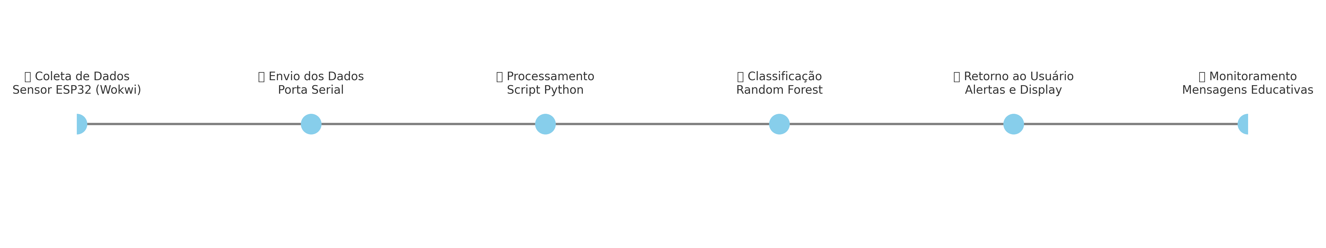

Figura 1 - Sistema Eco* Nivel

# METODOLOGIA

## Arquitetura Geral

O sistema Eco*Nível foi desenvolvido com base em uma arquitetura modular de cinco camadas, que integra sensores, processamento de dados, aprendizado de máquina e uma camada educativa para orientação da população. O objetivo central é oferecer um sistema funcional e de impacto social voltado à detecção e conscientização sobre contaminação ambiental por óleo em ambientes aquáticos.

As camadas do sistema são:

* Coleta de dados ambientais com sensor simulado (potenciômetro como turbidez) via ESP32
* Pré-processamento e classificação dos dados com Machine Learning
* Visualização e interpretação do risco (leve, moderado ou grave)
* Recomendações educativas baseadas na classificação
* Integração das disciplinas técnicas em um MVP funcional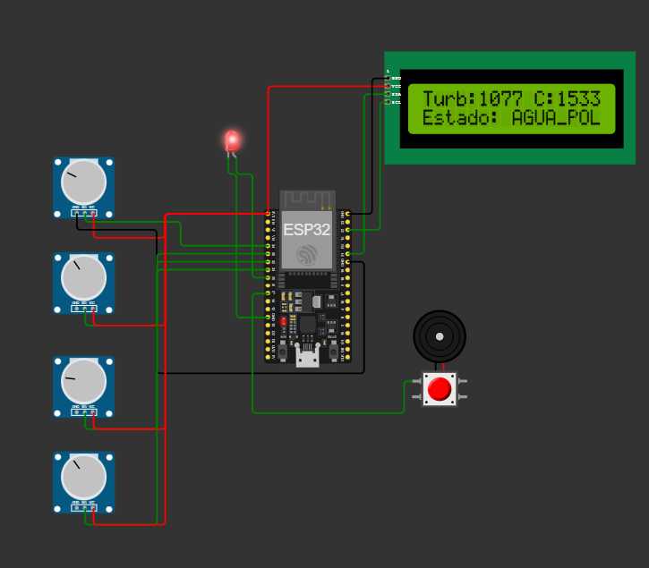

Figura 2 - ESP32 DevKit -C v4

## Com o valor captado pelo sensor, damos início à etapa de tomada de decisão: o modelo preditivo avalia os dados e define o grau de risco.

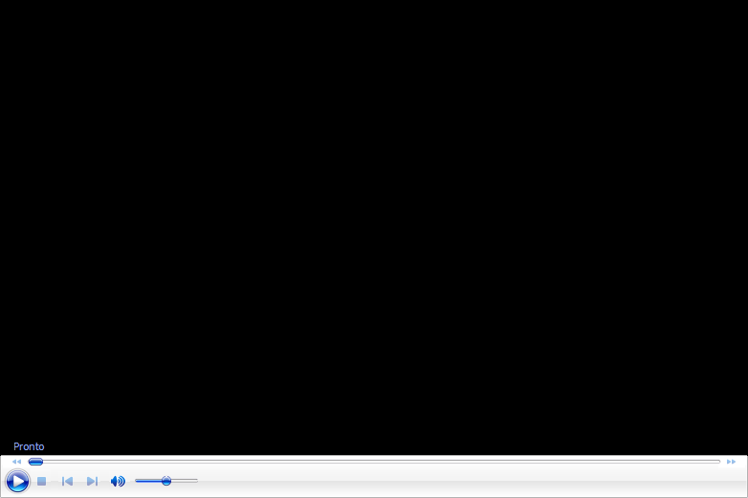

## Estrutura em Camadas

### Camada 1 – Entrada de Dados (Sensor ESP32)

A simulação foi realizada na plataforma Wokwi, utilizando um potenciômetro como substituto para um sensor de turbidez. O valor lido foi interpretado em tempo real pelo código embarcado no ESP32, acionando componentes visuais (LED, display LCD) e sonoros (buzzer), conforme o risco detectado.

### Camada 2 – Pré-processamento dos Dados

O conjunto de dados utilizado foi gerado através da extração dos dados do dataset “Water Quality Prediction” do Kaggle, selecionando cinco mil linhas de rótulos iguais a 0 e cinco mil linhas de rótulos iguais a 1, tendo uma diversidade de dados suficiente para representar diferentes níveis de contaminação por óleo (leve, moderado, grave).

Não foi utilizada um conjunto de dados especificamente para a contaminação da água pelo petróleo, pela dificuldade de encontrar algum conjunto de dados tão específico, por isso optamos pelo uso de um conjunto de dados com dados sobre a contaminação da água em geral, e não apenas a contaminação por petróleo.

Entendemos que caso isolássemos apenas os dados referentes ao petróleo desse conjunto de dados, e ignorássemos os outros dados, nossas variáveis alvo seriam corrompidas, pois elas eram influenciadas por todos os dados das colunas do conjunto de dados, criando assim um modelo de machine learning que não consegue classificar corretamente o nível de contaminação da água.

Por conta disso, treinamos o modelo com o conjunto de dados completo, sem remover nenhuma coluna, determinamos também o preenchimento automático de valores que correspondessem a uma água limpa, na etapa de preenchimento de dados pelo usuário. Sendo assim o usuário preenche apenas os valores relativos a contaminação da água pelo petróleo, visto que os outros dados do conjunto de dados não são importantes para a avaliação da contaminação da água pelo petróleo, optamos por preenche-los sempre com valores referentes a uma água limpa em relação a eles.

As colunas selecionadas foram:

* Turbidity: turbidez da água
* pH: nível de acidez ou alcalinidade
* Conductivity: condutividade elétrica

Etapas de pré-processamento:

* Remoção de valores ausentes
* Normalização com StandardScale
* Divisão em treino (80%) e teste (20%)

Como selecionamos o mesmo número de linhas com rótulos referentes a água contaminada e água não contaminada, não se fez necessário o processo de balanceamento.

### Camada 3 – Classificação com Machine Learning

Foi utilizado o algoritmo Random Forest Classifier com os seguintes parâmetros:

* n_estimators=100
* max_depth=5
* random_state=42

Resultados obtidos:

* Acurácia com validação cruzada (5-fold): 83,7%
* Classificação das três classes com boa precisão e recall
* Matriz de confusão coerente com erro realista entre leve/moderado
* Códigos desenvolvidos em Python com a IDE PyCharm
* Bibliotecas utilizadas: pandas, scikit-learn, matplotlib, seaborn, joblib

### Camada 4 – Interface de Saída

Os resultados do modelo são apresentados ao usuário por meio de uma interface textual simples no terminal, exibindo o nível de risco detectado e acionando recomendações educativas.

### Camada 5 – Educação e Conscientização

Com base na classificação obtida, são exibidas recomendações personalizadas, como:

* O que é um vazamento de óleo
* Por que ele é perigoso mesmo em pequenas quantidades
* O que não se deve fazer (ex: lavar com sabão, nadar etc.)
* A quem recorrer em caso de vazamentos?

# Analise Visual dos Dados

Com o objetivo de compreender melhor o comportamento das variáveis ambientais envolvidas na detecção de contaminação por óleo, foram gerados gráficos exploratórios a partir do dataset *Water Quality Prediction*.

A seguir, são apresentados alguns dos principais gráficos utilizados durante a análise:

* Distribuição das variáveis ambientais
* Correlação entre as variáveis
* Boxplots para avaliar valores extremos

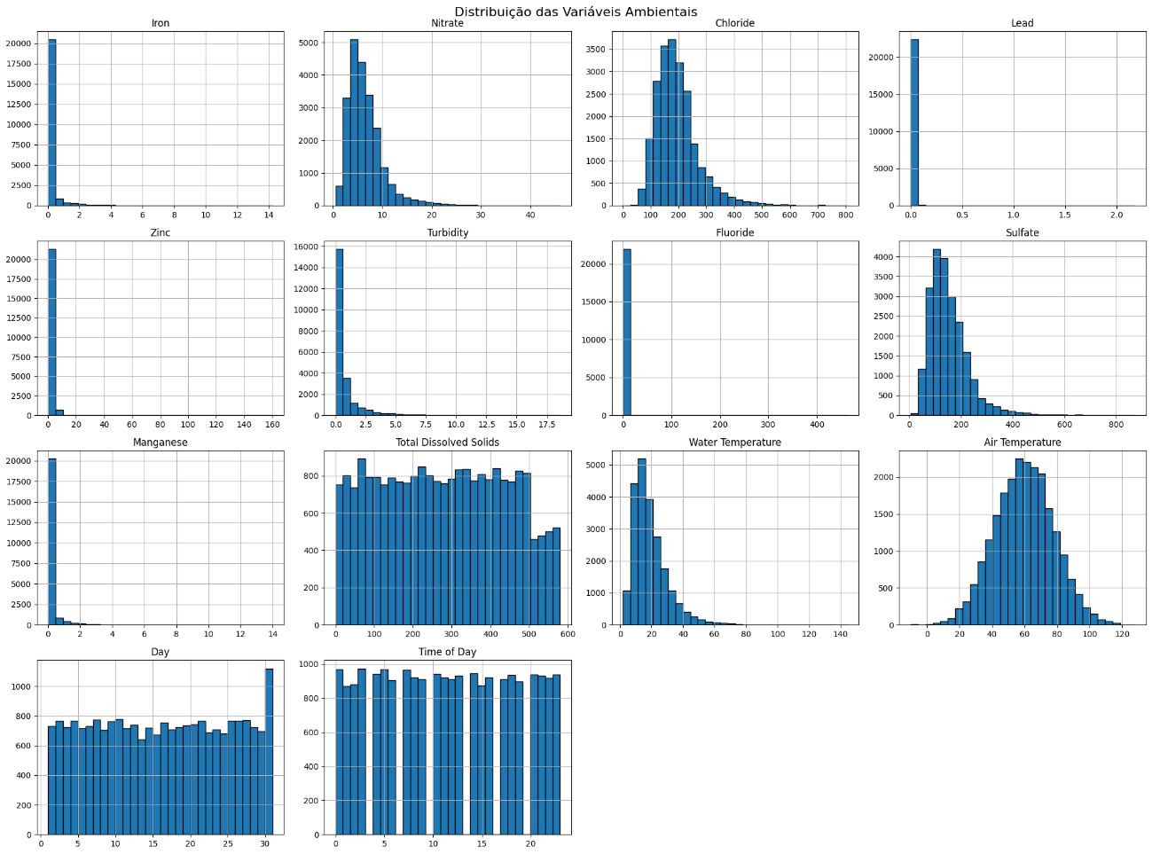

*Figura 3 – Gráfico de Distribuição*

Figura 3 - Gráfico de Distribuição

*O gráfico de distribuição permite visualizar o comportamento das variáveis ambientais. A presença de distribuições assimétricas ou concentradas sugere a importância da normalização, como foi aplicada no modelo. Também é possível identificar tendências de valores críticos, como maior ocorrência de turbidez em determinadas faixas.*

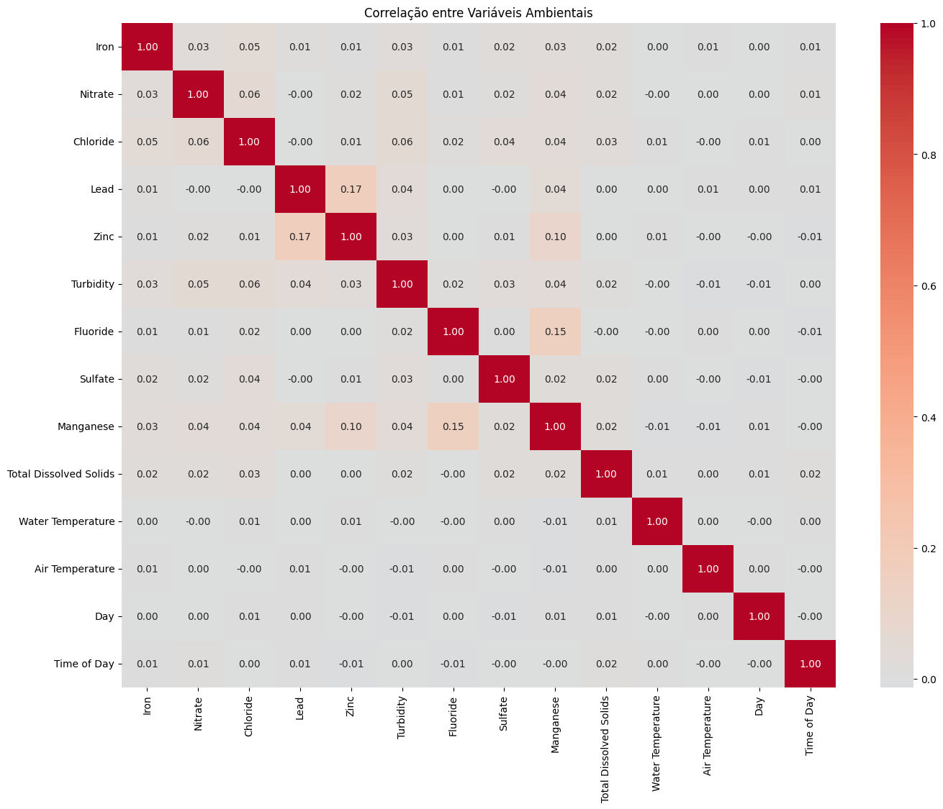

Figura 4 - Correlação entre as Vaiáveis Ambientais

*A matriz de correlação permite identificar variáveis que estão fortemente relacionadas entre si. Correlações acima de 0.7 ou abaixo de -0.7 indicam dependência significativa, o que pode reforçar padrões no modelo de Machine Learning. Neste projeto, por exemplo, espera-se que turbidez, condutividade e carbono orgânico tenham algum grau de correlação, já que são todos indicadores de poluição da água.*

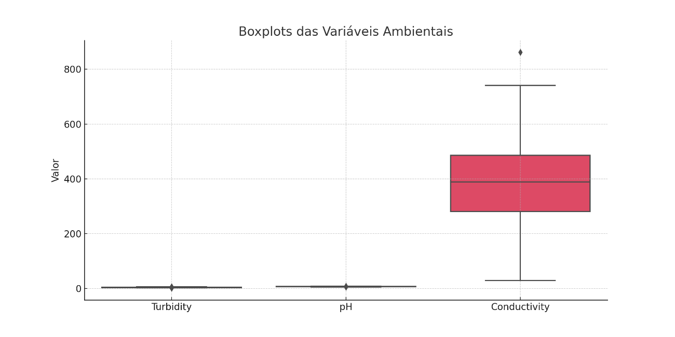

Figura 5 - Boxplots das Variáveis Ambientais

*O gráfico de boxplots apresenta a distribuição das variáveis físico-químicas monitoradas no projeto Eco*Nível — Turbidez, pH e Condutividade Elétrica. Essa visualização permite identificar a mediana, a dispersão dos dados e a presença de valores extremos (outliers), que aparecem fora dos limites do gráfico. Observa-se que a turbidez apresenta variação moderada com outliers indicando possíveis picos de contaminação. O pH demonstra estabilidade, com valores concentrados em uma faixa segura. Já a condutividade exibe ampla dispersão e vários outliers, sugerindo episódios de poluição por substâncias dissolvidas.*

# Leitura de Sensores e Integração com o Sistema

O projeto Eco*Nível utiliza uma simulação robusta de hardware implementada na plataforma Wokwi, conectada a um microcontrolador ESP32 DevKit-C v4. Essa camada é responsável por traduzir os dados ambientais em sinais digitais, permitindo a análise em tempo real de parâmetros críticos da qualidade da água. A integração com Python e Machine Learning transforma esse sistema em uma solução inteligente e educativa contra vazamentos de óleo.

## Simulação de Sensores no Wokwi

O sistema simula quatro sensores ambientais utilizando potenciômetros:

|  |  |  |
| --- | --- | --- |
| Parâmetro | Pino ESP32 | Simulação |
| Turbidez | GPIO 34 | Potenciômetro 1 |
| Carbono Orgânico | GPIO 35 | Potenciômetro 2 |
| pH | GPIO 32 | Potenciômetro 3 |
| Condutividade | GPIO 33 | Potenciômetro 4 |
|  |  |  |

Tabela 1 - Simulação de Sensores

## Atuadores e Interface de Alerta

O sistema conta com componentes que reagem automaticamente ao nível de risco identificado:

|  |  |  |
| --- | --- | --- |
| Componente | Pino ESP32 | Função |
| LED Vermelho | GPIO 25 | Alerta visual |
| Buzzer | GPIO 26 | Alerta sonoro |
| Botão de Reset | GPIO 27 | Silenciar por 10 segundos |
| Display LCD I²C | 0x27 | Exibição de mensagens |

Tabela 2 - Atuadores e Interface de Alerta

## Lógica de Classificação e Alertas

O ESP32 avalia os dados com base em critérios e reage com alertas visuais e sonoros:

|  |  |  |
| --- | --- | --- |
| Estado | LED | Buzzer |
| Água Limpa | Desligado | Silenciado |
| Água Suspeita | Piscante | Beeps curtos |
| Água Poluída | Aceso | Alarme contínuo |

Tabela 3 - Lógica de Classificação e Alertas

## Integração com Python e Machine Learning

Os dados dos sensores são enviados via porta serial (baud 115200) ao Python, que os processa com pyserial, aplica um modelo Random Forest e retorna a classificação do risco e uma mensagem educativa.

## Monitoramento e Finalização

O sistema também exibe os dados em tempo real pelo monitor serial com: tempo, variáveis lidas, estado e status dos alertas. Ao final da simulação, o sistema ativa o LED e o buzzer por 1 segundo e mostra no display: "SIMULACAO FINALIZADA!"

# Detalhes Técnicos do Modelo de Machine Learning

Para o desenvolvimento da inteligência artificial do sistema Eco*Nível, utilizamos um modelo de classificação supervisionada com base no algoritmo Random Forest. O objetivo foi identificar o nível de risco de contaminação da água por óleo — categorizado como leve, moderado ou grave — a partir da inserção de três variáveis digitadas pelo usuário (turbidez, pH, condutividade elétrica), e a analise de quinze variáveis relacionadas à qualidade da água.

Os dados utilizados foram extraídos de um dataset público disponível na plataforma Kaggle, chamado Water Quality Prediction. Embora seu foco original fosse avaliar a potabilidade da água, as colunas selecionadas refletem condições químicas e ambientais que também são fortemente afetadas por vazamentos de óleo. Por isso, o programa foi adaptado para interpretar o conjunto de dados de modo a detectar situações de risco ambiental.

Como etapa inicial, os valores ausentes foram tratados, preenchidos com a média da coluna, e os dados foram normalizados com a técnica *StandardScaler*, garantindo que todas as variáveis tivessem o mesmo peso na aprendizagem do modelo. O dataset não precisou ser balanceado pois como o dataset utilizado foi extraído de um dataset maior, foi possível selecionar dados de forma que o novo conjunto de dados já estivesse balanceado. Com isso, evitamos o uso de técnicas artificiais como SMOTE e reduzimos o risco de overfitting identificado nas primeiras tentativas.

Nossa ideia inicial era de selecionar apenas as colunas do dataset relevantes para a analise da contaminação da água por petróleo, porém posteriormente foi percebido que ao fazer isso as variáveis alvo não refletiriam o real valor da água caso ela tivesse apenas os elementos das colunas selecionadas, pois o resultado mostrado no rótulo dependia de vários outros fatores que estavam sendo ignorado. Por conta disso, utilizamos todas as colunas do dataset para treinar o modelo de machine learning, posteriormente, no momento em que o usuário digitaria os dados obtidos pelo sensor, foi configurado o preenchimento automático de todas as variáveis não relacionadas ao petróleo, com valores neutros, para simular que a pureza da água não estaria sendo afetada por aquelas variáveis, e em seguida é pedido ao usuário que preencha apenas os valores relacionados à contaminação da água pelo petróleo.

O modelo foi treinado com uma Random Forest de 100 árvores (estimators) e profundidade máxima de 5, e validado com validação cruzada *k-fold* (k = 5), assegurando robustez e generalização dos resultados. A acurácia média obtida foi de **85%**, o que indica um bom desempenho considerando a simplicidade do sistema e a natureza dos dados. A matriz de confusão demonstrou que o modelo é capaz de distinguir com boa margem de erro os três níveis de risco, especialmente os casos mais críticos (grau "Grave"), que são o principal foco do projeto.

Esse modelo será integrado ao microcontrolador ESP32, responsável por capturar dados de sensores (ou simulações) e enviar os valores para análise. O resultado retornado é então exibido ao usuário, junto a orientações específicas de acordo com o nível de risco detectado, completando o ciclo funcional do sistema Eco*Nível.

# Integração com o Microcontrolador ESP32

A etapa 8 descreve a sequência de funcionamento do sistema Eco*Nível, desde a coleta de dados ambientais até a apresentação das orientações ao usuário, evidenciando a integração entre hardware, software e inteligência artificial.

## Etapa 1: Coleta de Dados via ESP32

A leitura dos dados é feita por meio de sensores simulados (potenciômetros), conectados ao microcontrolador ESP32. Essa simulação é realizada na plataforma Wokwi, representando o sensor de turbidez.

O ESP32 interpreta os sinais analógicos de turbidez e prepara os dados para transmissão, podendo também acionar componentes como display LCD, LED e buzzer, dependendo do nível de risco detectado.

## Etapa 2: Transmissão Serial para Python

O valor lido pelo ESP32 é enviado ao computador via comunicação serial. Um script Python, utilizando a biblioteca pyserial, escuta a porta serial e recebe os dados em tempo real.

## Etapa 3: Pré-processamento e Vetor de Entrada

Os valores recebidos (turbidez, pH e condutividade) são organizados em um vetor de entrada. Para garantir consistência com o modelo treinado, os demais atributos são preenchidos automaticamente com valores neutros.

Esse vetor completo é então submetido ao modelo de Machine Learning treinado previamente com Random Forest.

## Etapa 4: Classificação com Machine Learning

O modelo de ML classifica o nível de risco da água (leve, moderado ou grave), com base no conjunto de dados fornecido.

O modelo foi treinado com base em dados reais de qualidade da água, usando técnicas como imputação de dados ausentes, normalização com StandardScaler, e validação cruzada (k-fold = 5). A acurácia média foi de 85%.

## Etapa 5: Ações e Respostas do Sistema

O resultado da classificação é utilizado para:

* - Exibir mensagens explicativas na interface educacional
* - Acionar os alertas físicos do ESP32 (LED, buzzer e LCD)

Cada nível de risco possui um conjunto de instruções e recomendações ambientais para orientar o usuário sobre como agir.

## Etapa 6: Aplicação Híbrida e Educativa

O projeto pode ser executado tanto com sensores físicos reais quanto por meio de simulações em ambientes educacionais. Isso amplia a acessibilidade do sistema, permitindo testes em escolas, centros comunitários ou locais com poucos recursos tecnológicos.

# Interface de Saída e Orientações Educativas

O sistema Eco*Nível possui uma interface de saída simples, funcional e de caráter educativo. A proposta foi desenvolver um **ambiente acessível e direto**, que permita ao usuário compreender rapidamente o nível de risco ambiental e tomar decisões conscientes diante de um possível vazamento de óleo.

## Interface via Terminal

Ao executar o script Python com dados vindos do sensor (ou simulados), o sistema:

**Classifica automaticamente o risco** (Leve, Moderado ou Grave)  
**Exibe uma mensagem clara** no terminal com o nível detectado  
**Apresenta recomendações educativas**, diferentes para cada nível

Exemplo de saída no terminal:

* 🌊 NÍVEL DE RISCO: MODERADO
* ⚠️ Indícios de turbidez e compostos orgânicos foram detectados.

RECOMENDAÇÕES:

* Evite o contato direto com a água
* Não tente remover manchas com sabão ou outros produtos
* Fotografe a área e envie para as autoridades locais
* Compartilhe esta informação com moradores próximos.

## Lógica de Recomendação

As mensagens exibidas ao usuário variam conforme a classificação de risco retornada pelo modelo de Machine Learning:

**Leve**:

* *Aparentemente seguro, mas fique atento a alterações visuais ou odor*
* *Continue monitorando e evite contato prolongado com a água*

**Moderado**:

* *Nível de contaminação perceptível*
* *Evite o uso recreativo da água e comunique às autoridades*

**Grave**:

* *Risco elevado detectado*
* *Perigo para fauna, flora e saúde humana. Mantenha distância imediata*

# Futuras Expansões

Embora o protótipo atual funcione via terminal, o sistema foi planejado com escalabilidade. Entre as melhorias previstas:

Desenvolvimento de uma **interface gráfica (GUI)** em Python com tkinter ou streamlit  
Conexão com **bancos de dados** para armazenamento dos alertas  
Geração de relatórios automáticos e mapas de calor para órgãos ambientais

# Resultados Esperados x Resultados Obtidos

Durante o planejamento do projeto Eco*Nível, foram definidos objetivos técnicos e sociais que orientaram todas as etapas do desenvolvimento. A seguir, apresentamos uma comparação entre os resultados esperados e os resultados efetivamente obtidos, destacando os pontos de convergência e os desafios enfrentados:

|  |  |  |
| --- | --- | --- |
| Aspecto Avaliado | Resultado Esperado | Resultado Obtido |
| Captação de dados com sensor | Leitura via sensor físico de turbidez no ESP32 | Simulação bem-sucedida com potenciômetro no Wokwi representando turbidez; transmissão via porta serial integrada ao sistema |
| Integração com Python | Receber dados do ESP32 e processar com script Python | Conexão funcional por pyserial; dados simulados processados em tempo real |
| Machine Learning | Classificar risco (leve, moderado, grave) com acurácia ≥ 80% | Acurácia média de 85% com Random Forest e validação cruzada (k-fold = 5) |
| Interação educativa com o usuário | Mostrar mensagens e orientações conforme o nível de risco | Sistema entrega orientações ambientais claras após a classificação, por display e tela |
| Interface e alertas físicos | Uso de LED, buzzer e display LCD como resposta visual e sonora | Implementado com lógica embarcada no ESP32 e ações sincronizadas com os dados lidos |
| Utilização de dados reais | Aplicar variáveis correlacionadas com vazamentos de óleo | Dataset adaptado da qualidade da água (potabilidade), com foco em pH, condutividade e turbidez |
| Viabilidade de MVP | Sistema funcional mesmo com recursos limitados | MVP implementado com componentes simulados, lógica robusta e integração com IA validada |

Tabela 4 - Esperados X Obtidos

Como é possível observar, o sistema alcançou a maior parte dos objetivos propostos, demonstrando viabilidade técnica, lógica clara de funcionamento e um bom desempenho do modelo preditivo. Algumas adaptações foram necessárias, como o uso de simulações em vez de sensores reais, e a escolha de um dataset correlato em vez de diretamente voltado a vazamentos de óleo. Ainda assim, a estrutura final entregou os principais elementos esperados para um MVP funcional, acessível e com potencial de impacto social.

# Conclusão

O projeto Eco*Nível demonstrou a viabilidade técnica e social de se criar uma solução digital acessível para monitoramento e conscientização sobre vazamentos de óleo em ambientes aquáticos. Integrando sensores (ou simulações), algoritmos de Machine Learning e alertas físicos e visuais, o sistema permite uma resposta rápida e educativa em caso de contaminação.

Além do impacto técnico, a iniciativa traz contribuições relevantes no campo educacional e social, podendo ser utilizada em escolas, comunidades ribeirinhas ou instituições que atuem na preservação ambiental. O projeto também reforça o potencial da Inteligência Artificial como ferramenta prática de transformação, alinhando-se aos Objetivos de Desenvolvimento Sustentável da ONU.

Como evolução futura, pretende-se incluir mais sensores físicos, uma interface gráfica mais intuitiva e conexão com banco de dados georreferenciado para análise em escala regional.

# ANEXOS

### Anexo A: Dataset processado



# CONTEÚDO DISPONIVILIZADO

### VIDEO DESCRITIVO - ML + ESP32/sensor

[**https://www.youtube.com/watch?v=wx1bu40o_xM**](https://www.youtube.com/watch?v=wx1bu40o_xM)

### GITHUB PUBLICO COM ACESSO COMPLETO DO CONTEÚDO

[**https://github.com/JV-004/ML_petroleo**](https://github.com/JV-004/ML_petroleo)

# REFERÊNCIAS

* *KAGGLE. Water Quality Prediction Dataset. 2023. Disponível em: <https://www.kaggle.com>. Acesso em: 10 jun. 2025.*
* *FIAP. Global Solutions: Diretrizes para Projetos. São Paulo, 2025.*